

基于单片机温度和烟雾检测

报警系统的设计

作者 陆丽雪

学号 1728403019

班级 电子信息工程

学院 电子信息学院

**一、设计目标**

本实验利用单片机和烟雾MQ-2烟雾气敏传感器以及温度传感器实现报警系统。由传感器收集信息进行A/D转换，将数字信号送入STC89C51中，最后通过LED灯、蜂鸣器和LCD的状态来显示，按键用于控制电路。

**二、设计方案（方框图、说明）**

该报警系统的基本组成部分包括了：信号采集模数转换电路、单片机控制电路、字符显示电路、声光报警电路和安全保护电路。结构包括：烟雾和温度检测部分、A／D采集和转换部分、STC89C51单片机主控部分和报警四个部份。总体电路框图如图1所示。

图1　总体电路框图

处理器使用单片机STC89C51整个系统是再系统软件控制下运行并工作的，监测点上的烟雾和温度检测探头将检测到发温度和烟雾转换成电信号，并且送出模拟信号，，给AD转换电路转换成数字信号。再单片机内经过软件查询、识别判断等环节实时发出烟雾温度报警状态控制信号，驱动蜂鸣器和LED指示

**三、电路设计（具体电路、分析、仿真）**

1. **烟雾检测电路设计**

气敏元件开机通电时，其内阻很小，但经过一段时间后，才能恢复到原来的稳定状态。因此，MQ-2 气体传感器需开机预热几分钟，才可投入使用，以免造成误报。烟雾检测采用MQ-2传感器。经过 ADC0832采集后就可以得到各种 烟雾浓度下的电压值。从而设定出理想的烟雾强度报警值。电路如图二所示。

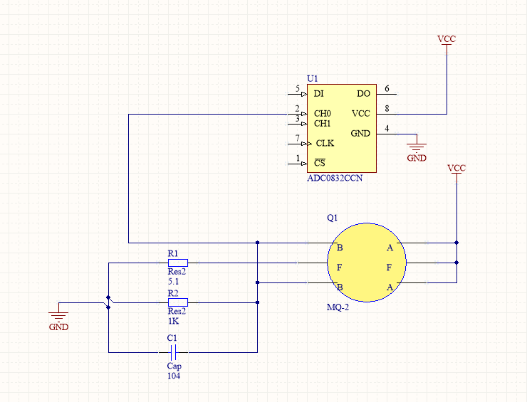

图二 烟雾浓度采集电路

**(2) 温度检测设计**

温度采集模块主要就是选择温度传感器，针对温度 传感器，可以用DS18B20作为测温电路的温度传感器。 DS18B20温度传感器的温度输出通过独特的一线接口，只需要一条数据线通信，温度传感器接口电路如图3所示。

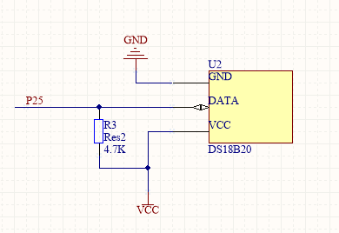

图3 温度传感器接口电路图

**(3)显示与报警电路**

**(A)显示电路设计**

本系统的显示部分采用LCD1602字符显示模块，其中单片机的P0.0～P0.7引脚与LCD1602的7～14引脚相连，因为AT89S52单片机的P0口没有上拉电阻，所以在它们中间接入10k的排阻，以实现数据的通讯传输。单片机的 P2.5 ～ P2.7 引脚与 LCD1602 的 4 ～ 6 引脚相连，进行寄存器的选择及读写功能操作的选择。显示电路如图4所示。

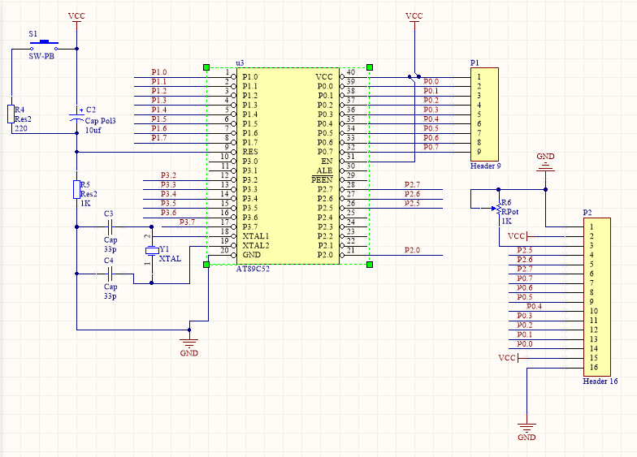

图4 显示电路

**(B) 声音报警电路**

本系统中采用蜂鸣器报警，由于单片机输出电流较小，所以用三极管S9013驱动蜂鸣器发出声音。单片机的P3.3口连接三极管基极，当检测到火灾隐患时，P3.3输出高电平，三极管工作在放大状态，电路导通，蜂鸣器报警。报警电路图如图5所示。

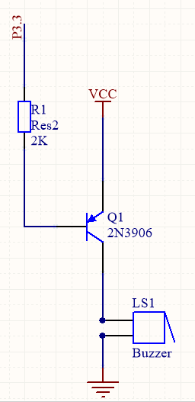

图5 声音报警电路

**(4) 继电器控制电路**

温度烟雾检测报警系统的原理是依据烟雾浓度或温度 达到设定值时，烟雾传感器和温度传感器感应到信号后由 ADC0832进行处理模数转化然后到单片机进行处理，喇叭 发出报警声音。继电器控制电路如图6所示。

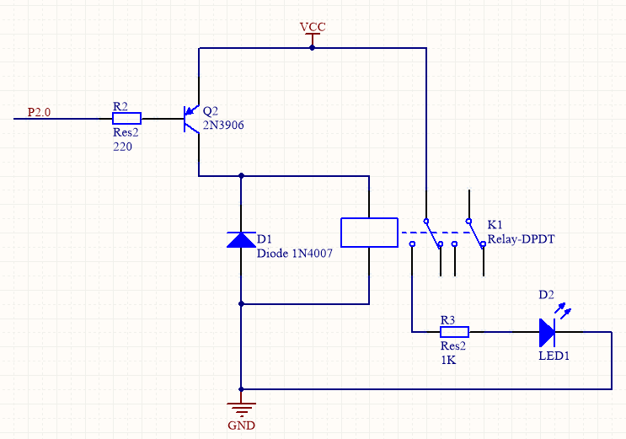

图6 继电器控制电路

**(5) 按键控制电路**

报警数值用按键 S2，S3，S4 来设置，S2 为调整键， 按一下调整烟雾报警限值，按第二下调整温度报警下限值， 按第三下调节温度报警上限值，按第四下取消光标显示，屏幕恢复正常显示。S3、S4、分别为减小键和增大键，和调整键配合使用。按键控制电路如图7所示。

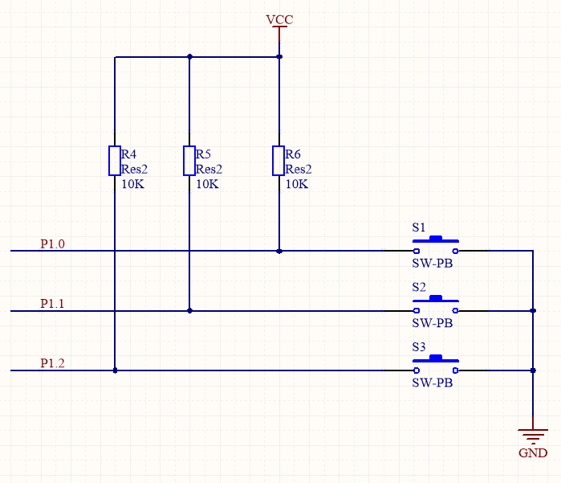

图7 按键控制电路

由于蓝桥杯的开发板集按键电路，温度芯片，LCD电路，蜂鸣器及LED电路与一块板子上并且非常完整准确，决定采用开发板进行本次实验，但需要外接一块A/D芯片、烟雾传感器和LCD，以及其他的电路也有可能需要完善。

整体简单的软件流程图如图8所示。

